车坊跨断层流动水准监测场地基本情况
场地名称 | 车 坊 | 所跨断裂断层 |  | 闾山西侧断裂带的大凌河断层
所 在 地 | 辽宁省义县车坊乡东沟口子村 |  |  |  | 标石类型 | 3为基岩点，7为土层点，4、6为钢管土层标
测点坐标 | 3:121.43794° 41.59458°  4:121.43624° 41.59663°  6:121.43624° 41.59654°  7:121.43271° 41.59614° |  |  |  |  | 海拔高程 | 66 m
建设单位 | 辽宁省地震局地震大队 |  | 监测单位 |  | 辽宁省地震研究所
起测时间 | 1976.12 | 资料变更 | 场地开始为环线，多次破坏和修复、改造与优化，现在为不封闭测线，C7号点2005年改造，2007年启用。
场地概况 | 场地5点4测段，长0.94km，20站，地势较平坦，线路为大车道或土路。
地质概况 | 断层走向N20°E，倾向NW，倾角60°。断裂长度约170km，张性断层，上盘侏罗系火山岩，下盘为震旦系片麻岩。
备 注 | 附图中箭头为水准测量往测方向。海拔高程由地图概略量取。
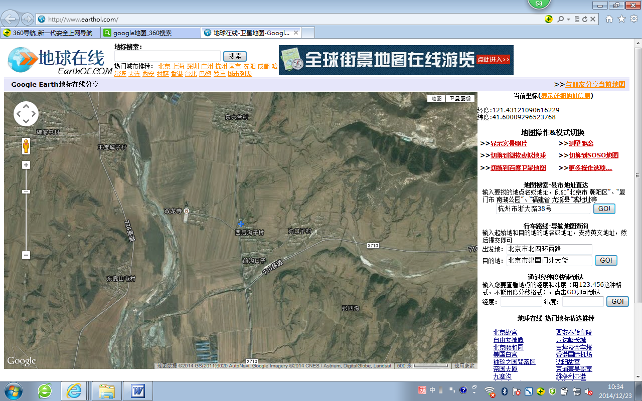
车坊跨断层流动水准监测场地卫星图
车坊水准2-1测线时序曲线
500m
地图比例尺
0
车坊水准
C3
C4
南至S307公路约5km
沟口子村
X710
由S307向西转南至义县约15km
张四沟
C6
C7
X724
前沟口子
后沟口子
双龙寺
东靠山屯
王宝城子
东六台村
细
河
西至S204、G2512公路约15km

